第一回模擬授業 ギムネマ茶による味覚の変化 報告書
2013年6月8日実施
5班 堀岡洋太 上田敬哉 佐藤友里絵 辻野博貴

1・実験の目的
高校生物の刺激の受容と反応の単元において、舌の味覚細胞の役割とそれを阻害する物質の存在をしり、実際に体感してもらう。

2・準備物
ギムネマ茶 チョコレート コップ

3・方法
はじめにチョコレートを食べて甘いことを確認する。その後ギムネマ茶を一杯分飲んでから、もう一度チョコレートを食べる。

4・理論
舌にある味覚受容体のうち甘味だけを受容する部分があるが、ギムネマ茶に含まれるギムネマ酸はこの受容部分に結合する。そのためギムネマ茶を飲んだ後に、甘いものを食べても甘味受容体に結合できない。よって甘味を感じなくなる。

5・結果
みんながギムネマ茶を飲む前ではおいしくチョコレートを食べていたが、飲んだ後では味がしない、もしくはまずいと言っていた。

6・授業風景及び板書
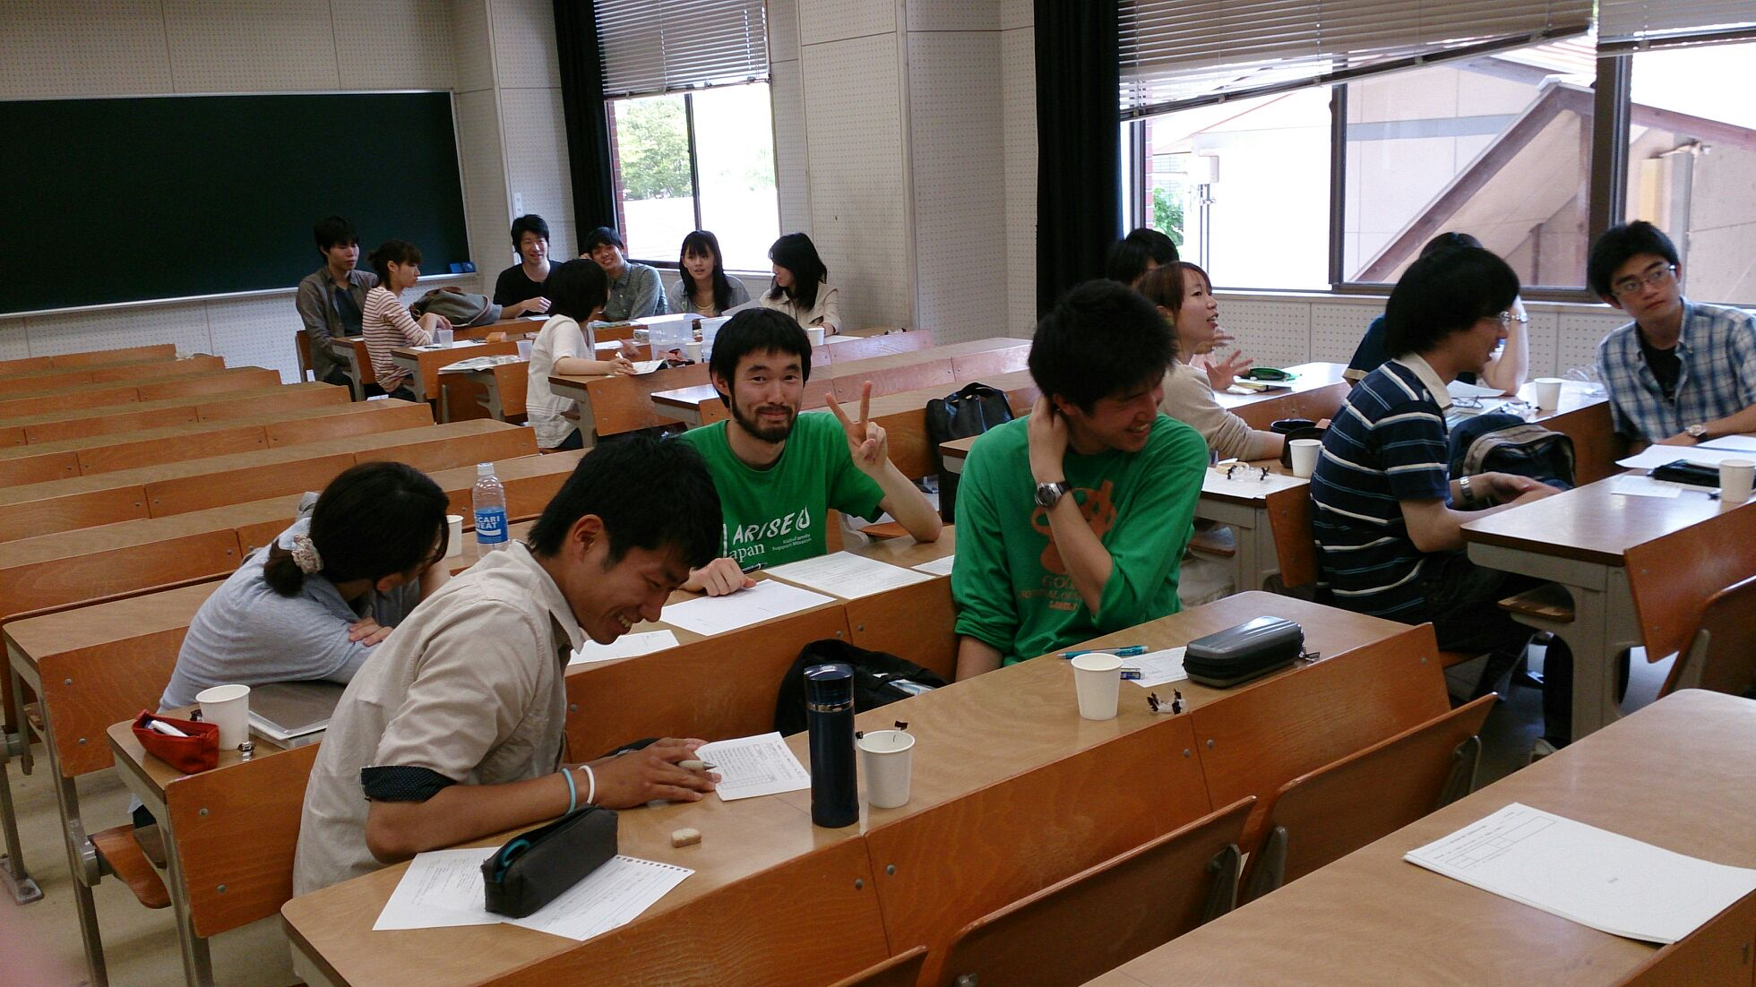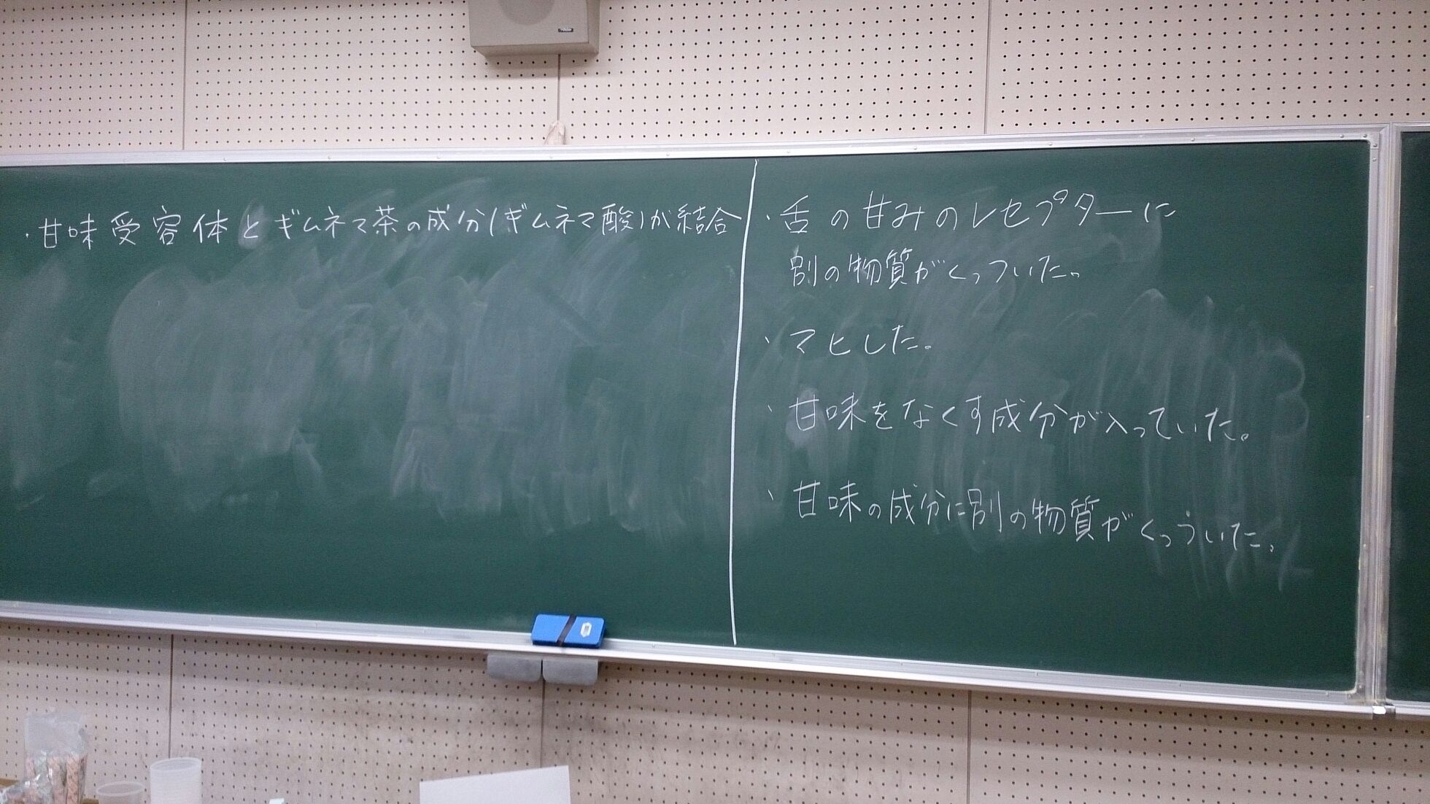

7・よかった点
生徒側の人たちから上げられたよかった点としては、変化がわかりやすい、体感出来てよかった、興味がわいた、などが上げられた。

8・考察・改善点
味の変化の違いはよくわかってもらえたが、ギムネマ茶が苦すぎてつらいという意見も出た。自分たちで試すべきだったと思う。
実験中の机間巡視ができておらず、何をしたらよいかわからない人がいたかもしれない。これからは巡視して自分たちから積極的に話をしていく。我々の役割がしっかり決まっておらず、固まって動いていた。板書の書き方が本来左からだが、右からになってしまった。板書しているときも生徒に黒板が見えにくい立ち方をしていた。つぎは一度打ち合わせをして実演してみたほうがいいと思う。

9・他者評価のカード
評価カードの集計結果を項目ごとに記す。

授業評価 評価者24名（学生22名、指導教員2名）

評価内容 | 評価平均
①服装や話し言葉は教員として適当だったか？ | 3.5
②声は生徒の方に向かって発せられ、聞き取りやすかったか？ | 3.5
③発問は生徒が考えれば答えられるように工夫されていたか？ | 3.8
④板書の文字や数字、図などは丁寧で読みやすかったか？ | 3.6
⑤板書は学習者がノートを取りやすいように配置されていたか？ | 3.3
⑥実験や観察は現象や対象物がはっきり確認できるものだったか？ | 4.3
⑦実験は学習内容の理解・定着の助けになるものだったか？ | 3.7
⑧立ち位置（黒板や演示実験が隠れる等）や机間巡査は適当だったか？ | 3.0
⑨授業の事前準備はしっかりとされていたか？ | 4.1
⑩生徒の反応を確認しながら授業を進めていたか？ | 3.6
評価内容の平均 | 3.65

